新中国前三十年是工人阶级剥削农民吗？
有人对伟大的新中国前三十年地发展极力否定，更有所谓的经济专家、三农专家说新中国前三十年是工人阶级对农民的剥削，并以农村农民与城市工人生活水平做对比来佐证该观点。
什么是剥削？
剥削是一个阶级无偿占有另一个阶级的劳动。
如果新中国前三十年工人剥削了农民，那么工人与农民的产出比一定要小于工人与农民的消费比。
如果工人与农民的产出比为1，工人与农民的消费比大于1 ，那就说明工人占有了农民的劳动成果；反之则不存在剥削。
那么，新中国前三十年的工人阶级占有农民阶级的劳动成果了吗？
笔者根据国家统计局《新中国六十五年统计资料汇编1949-2014 》、《建国三十年国民经济统计提要》整理了城镇、乡村人均产出，农业人口与非农业人口人均产出，城镇与农村消费支出等数据，并以此作为分析。
1.工人与农民消费比
消费比通过如下数据体现：
城镇与农村消费水平（绝对元）比=城镇居民消费水平（绝对元）÷农村居民消费水平（绝对元）
城镇与农村消费水平（指数）比=城镇居民消费水平（指数）÷农村居民消费水平（指数）

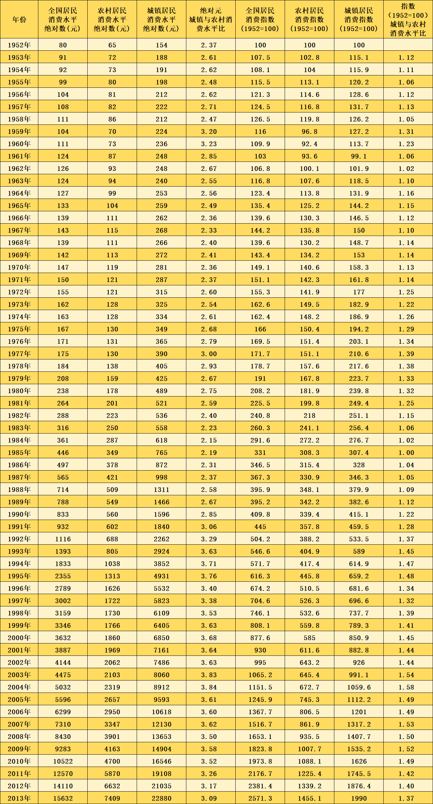
从表中的数据可以看到，从1952年到2013年，城镇居民消费水平一直高于农村消费水平。无论是按照消费金额（绝对元）还是按照消费指数比较，工人都高于农民。为更直观，笔者绘制了柱状图。（蓝色为新中国新中国1976年以前，绿色为尚未改开的1977-1978，红色为改开后知道2013年）
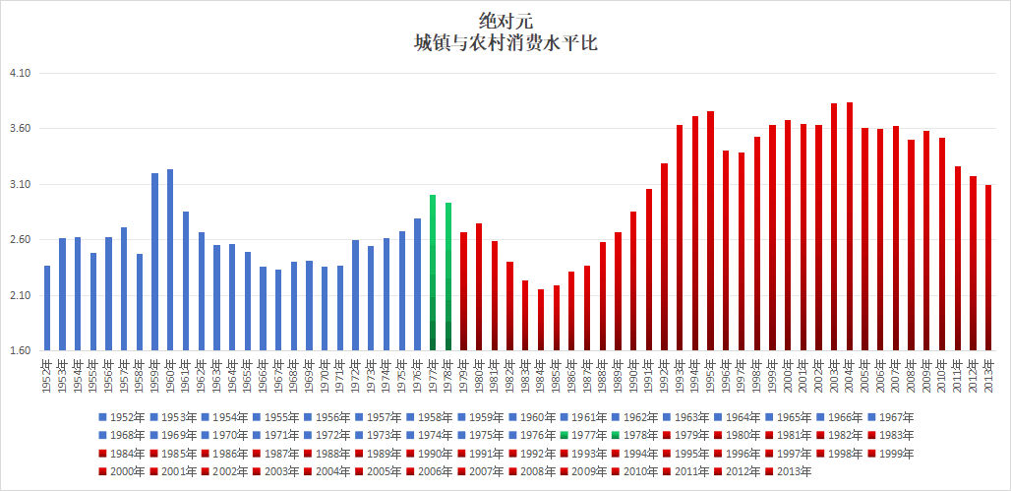
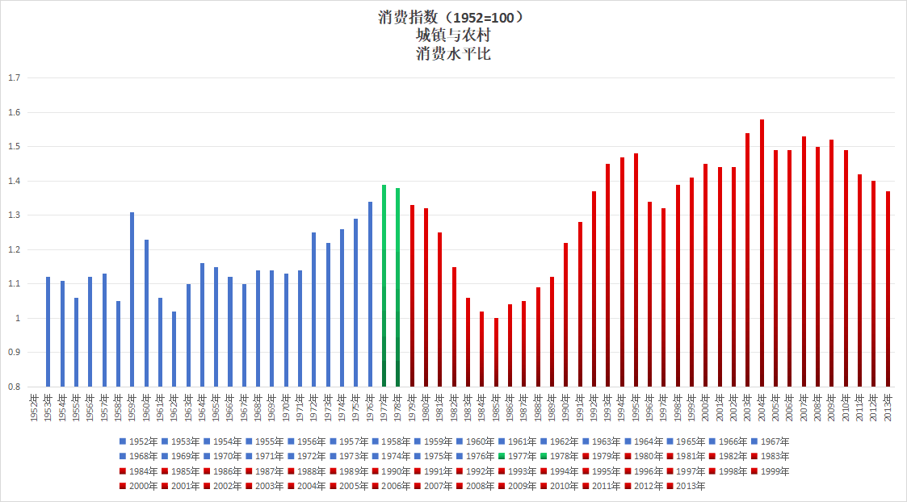
从该图可以看到，新中国前三十年工农消费水平比，总体上要低于改开后，上世纪80年代，工农消费水平差距缩小。但从1991年开始，差距急剧扩大。
如果按照“新中国前三十年工人剥削了农民”的理论，那么从1991年开始工人对农民的剥削反而是加重了。
新中国前三十年，工人、农民所创造的“剩余价值”都交给了人民——通过积累来发展人民工业——对，是人民工业——因为这时候是公有制，所以这一切“剩余价值”最后都交给了人民。
2.新中国前三十年工、农产出比
新中国前三十年工农总产值、工业产值、农业产值以及人口构成（如下表）：
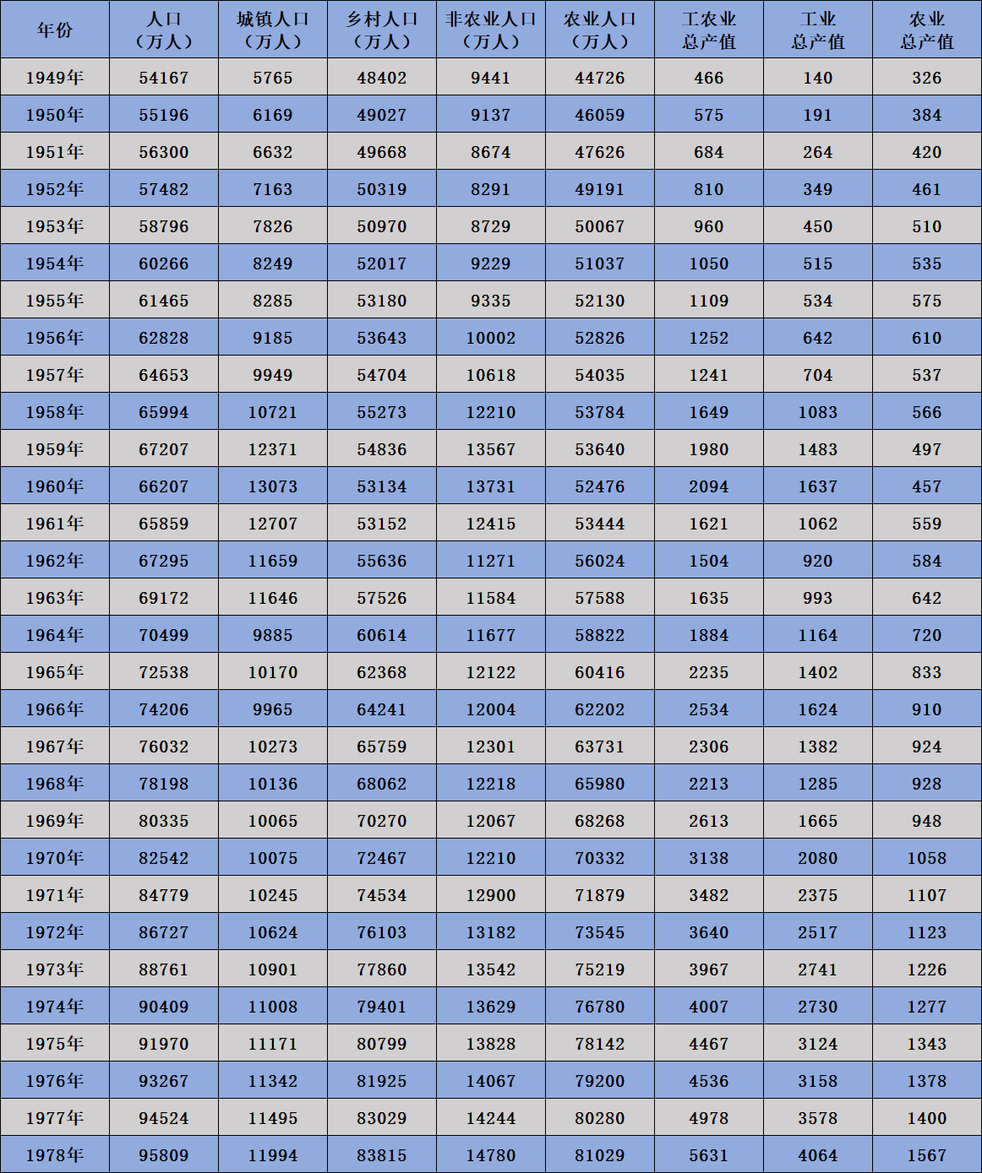
新中国前三十年工人、农民人均产值，工农人均产值比（如下表）。
该比值，笔者用了两个口径对比（下表）：
1、城镇人口与乡村人口人均产值比=城镇人口人均产值÷乡村人口人均产值

2、非农业人口与农业人口人均产值比=非农业人口人均产值÷农业人口人均产值
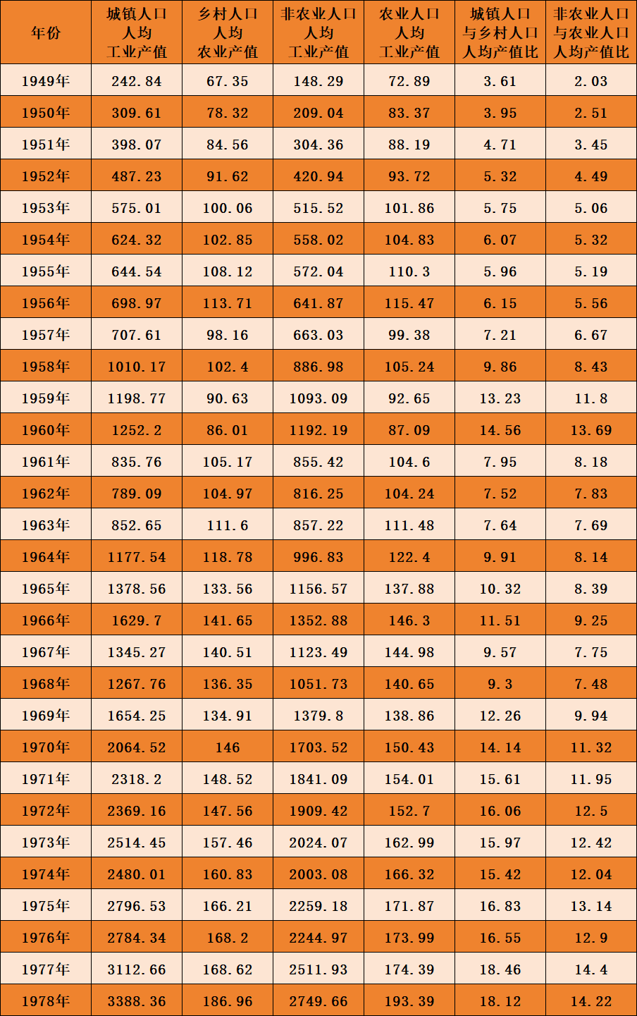
从表中可以看到新中国前三十年工人的人均产值要远远高于农民人均产值。
城镇人口与乡村人口人均产值比从新中国初期的3倍、4倍到1975年、1976年的16倍，再到1978年的18倍。
非农业人口与农业人口人均产值比从新中国初期的2倍、3倍到1975年的13倍，再到1977年、1978年的14倍。
这直观地表明白了工人阶级所创造的价值远远超过了农民阶级。
有些人会说，因为有工农剪刀差存在，农民创造的价值被严重低估。在新中国前三十年确实存在工农剪刀差，但是这个剪刀差还不足以大到10几倍。
3、人均产值比趋势与人均消费比趋势
以上分析了人均产值比与消费水平比，我们再看看二者的趋势。
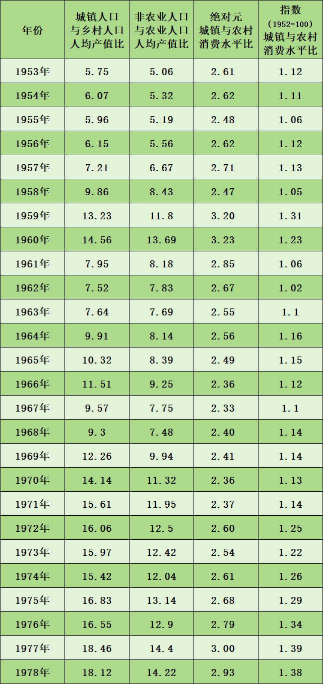
从该表中可以看到：
工、农人均产值差距持续在扩大，从新中国初期的5倍扩大到1978年的18倍（14倍）。
工、农消费水平从基本上没有变化，新中国成立初期的2.6倍（另一个口径是1.1倍）到1978年2.9倍（另一个口径是1.38倍）。
这说明，工人创造的产值越来越大，但是消费水平的差距却没有同步扩大。
为更直观，制图如下：
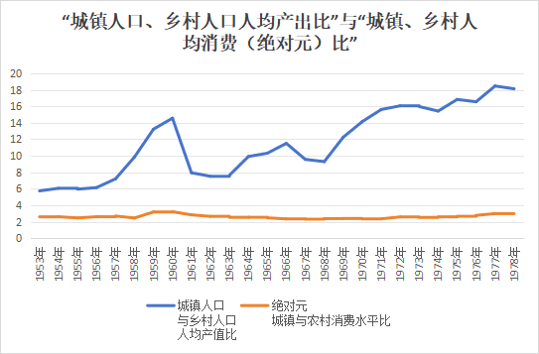
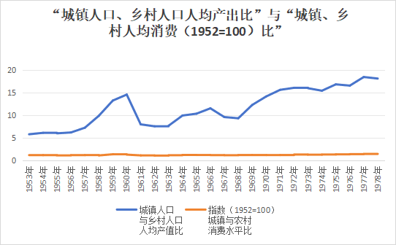
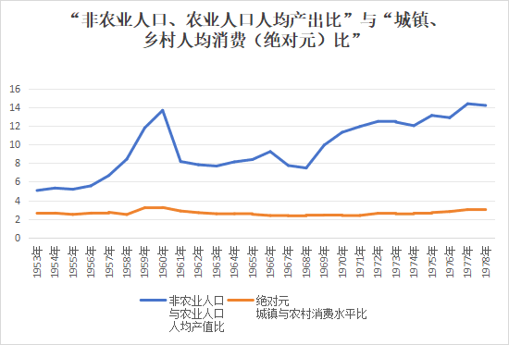
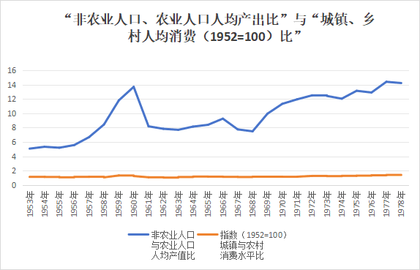
4.净产值数据
上述1、2、3部分数据用的是总产值，本部分再用净产值作比较。
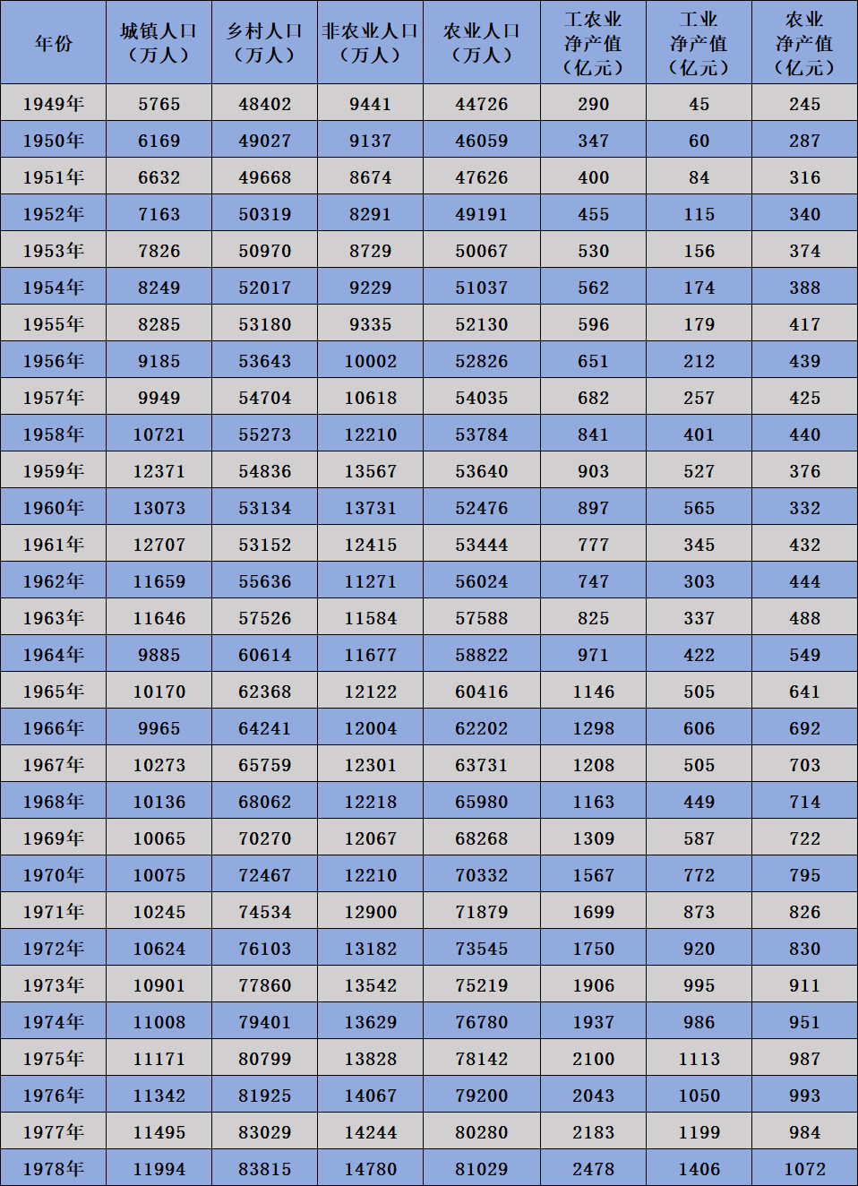

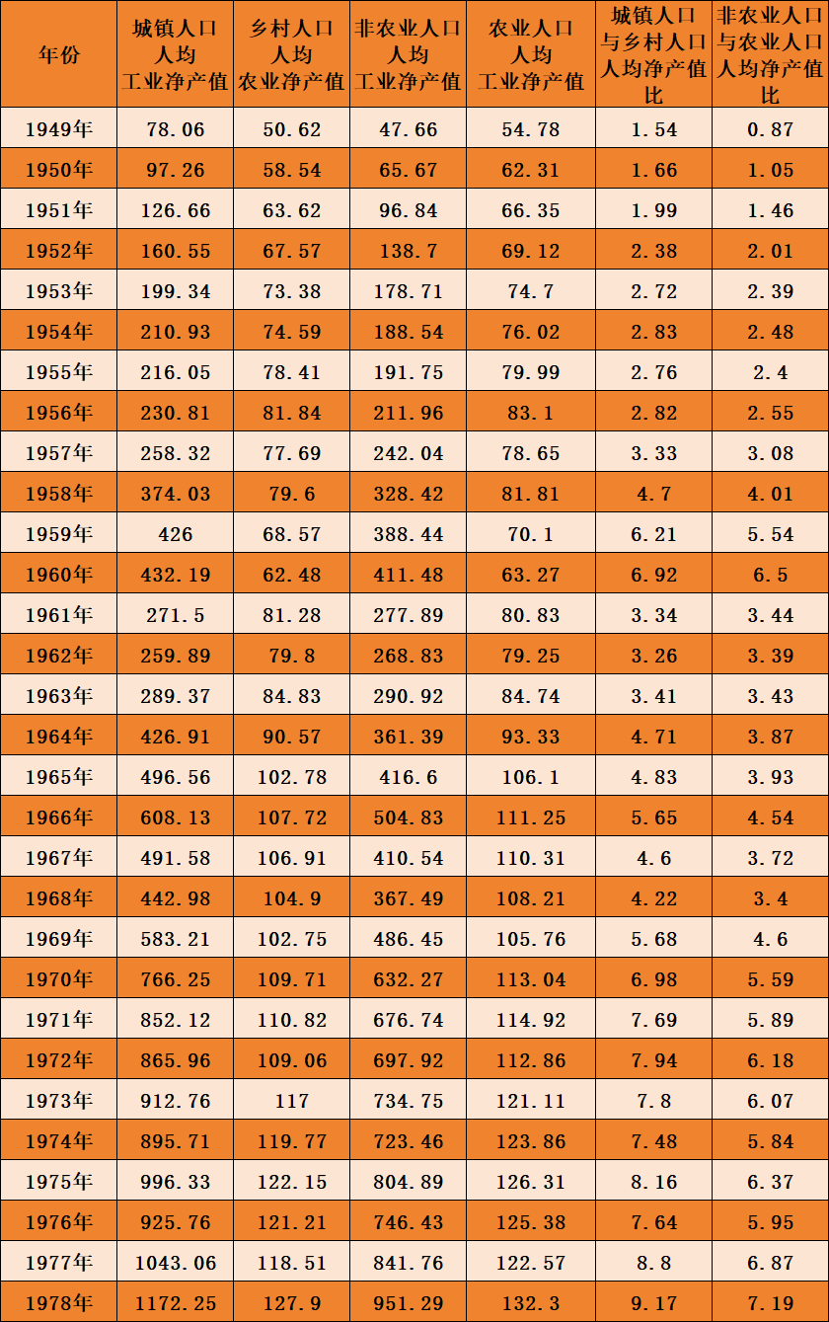
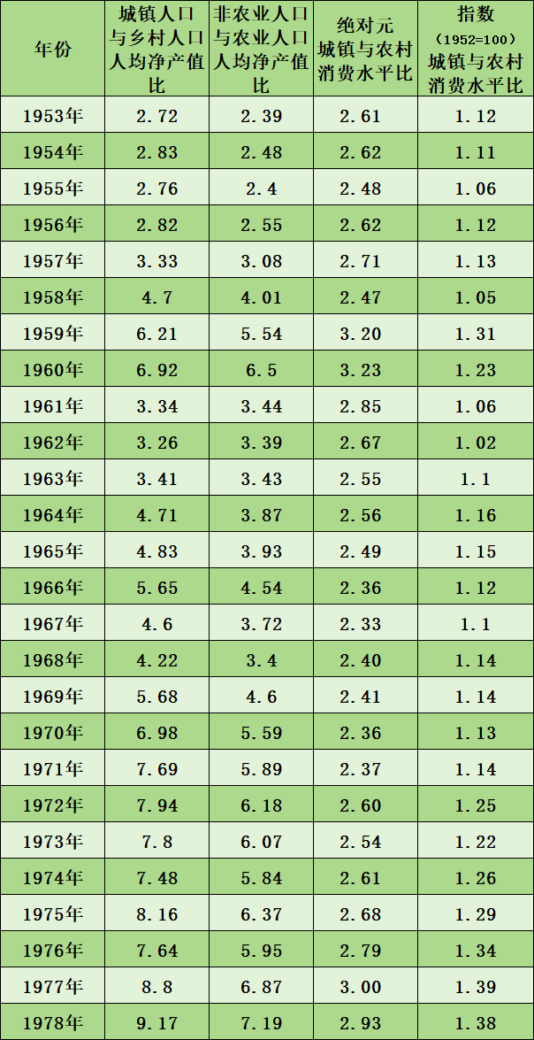
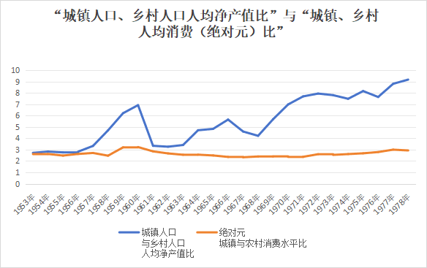
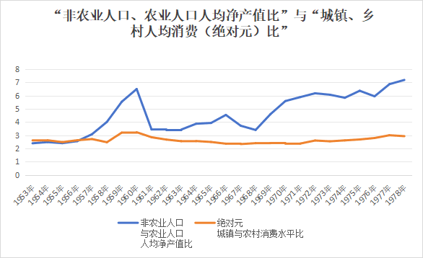
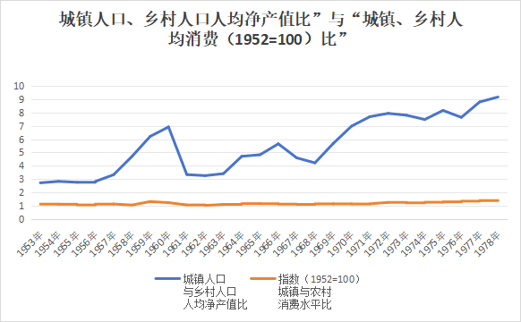
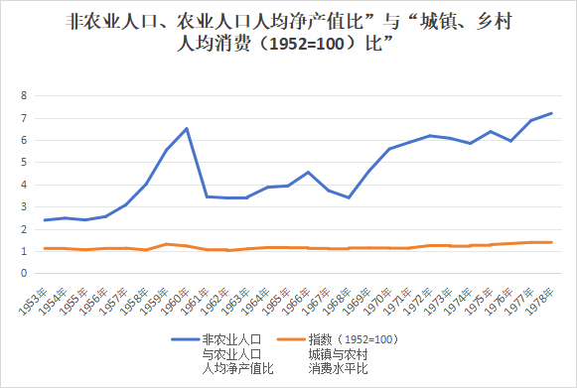
从净产值统计口径可以看到，与总产值统计口径的结论一致：工人人均净产值远远高于农民人均净产值；工人人均消费虽然高于农民人均消费，但是差距远远小于工农净产值比。工农人均产值差距在急剧扩大，但是工农消费差距却基本未变。
5、结论
新中国前三十年，工人阶级并没有占有农民阶级的劳动。他们只是分配得多寡而已。工人创造的价值高，消费水平也相对高一些；农民创造的价值相对低，消费水平也低些。
工人阶级所得远远少于他们付出的。
农民阶级所得远远少于他们付出的。
并不是工人阶级所得超过了他的付出，又占有了农民阶级的所得。
既然工人阶级没有占有农民阶级劳动，就谈不上剥削。
新中国工人所得与所付出的“价值差”要高于农民所得与所付出的“价值差”
工人付出的-工人所得=X
农民付出的-农民所得=Y
X＞Y
按照所谓专家的理论，新中国前三十年不仅不是工人剥削农民，反而应该是农民剥削工人才对。
实际上，X+Y都贡献给新中国的工业化了，贡献给所有的人民了，包括工人、农民自己——实际上是给了子孙后代。
并没有任何的剥削。
根据国家统计局《建国三十年国民经济统计提要》：
全民所有制职工年平均工资为六百四十四元，比一九五二年增长百分之四十四，扣除物价因素，实际工资增长百分之二十三。乎均工资虽然增加不多，但由于就业人数增加，每个家庭的总收入增加是比较多的。根据城镇典型调查，每个职工赡养的家庭人口（包括本人），由一九五六年的三点四人降为一九七八年的二点一人。农村社员从集体分得的收入平均每人为七十三元九角，比一九五七年增长百分之八十二。
三十年来，我国的卫生、体育事业不断发展。一九七八年，全国医院病床达到一百八十五万六千张，比一九五二年增长十一倍;平均每万人拥有医生十人。职工全部实行公费医疗，全国农村有百分之八十二的生产大队实行了合作医疗，赤脚医生达到一百六十多万人。
从《建国三十年国民经济统计提要》这段话可以看到，1978年，工人平均工资比1952年增长了44%（如果1978年比1957年，增长会低于44%），而农民1978年的集体收入比1957年增长了82%。可见农民的集体收入增长是超过工人增长速度的。
说新中国前三十年“工人剥削农民”的，要么是真不懂，要么就是坏。总之，完全是颠倒黑白。
如果非要说剥削，是我们剥削了我们的先辈——新中国前三十年的伟大的先辈。
我们占有了他们的劳动成果。
更确切地说，是一小撮人占有了前三十年伟大前辈们创造的劳动成果。

